СОВЕТЫ ИНСТРУКТОРА ПО ФИЗИЧЕСКОЙ КУЛЬТУРЕ
(консультация для родителей)

Физкультура в детском саду.
Физкультурно-оздоровительной работе в детских садах сейчас уделяется повышенное внимание, потому что значительная часть детей имеет
проблемы со здоровьем, а очень многих малышей можно отнести к категории часто болеющих. Как известно, регулярные
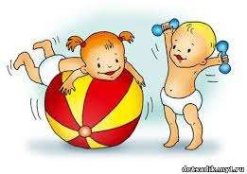
занятия физкультурой укрепляют организм и способствуют повышению
иммунитета. Кроме того, дети, в отличие от взрослых, очень подвижны и активны, поэтому им просто необходимо периодически «выпускать пар», а для этой цели, как и для
совершенствования координации движений, физкультура подходит, как ничто другое.

Организация занятий по физкультуре в детском саду.
Занятия по физкультуре проводятся 2-3 раза в неделю в первой половине дня.
Их продолжительность, как и остальных занятий в детском саду, – 15-30 минут. Это связано с тем, что очень сложно удержать внимание ребенка дольше этого времени.

Занятия по физкультуре проводятся в специально оборудованном спортивном зале.
Физкультура проводиться, как с музыкальным сопровождением, так и без него. На занятиях по физкультуре детей в игровой форме учат прыгать в длину, в высоту, запрыгивать на «ступеньку», прыгать на одной и на двух ногах, бегать, приседать, ходить паровозиком, ползать, лазать по шведской стенке, ловить и кидать в цель мячик. Помимо этого изучаются разные виды
ходьбы: ребенок учится ходить, «как мишка косолапый», «как лисичка» и так
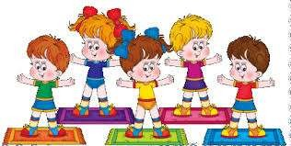
далее (то есть опираться на разные части
стопы), прыгать, «как зайчик попрыгайчик», высоко поднимать колени при ходьбе.В
старших группах для детей проводятся эстафеты с преодолением препятствий (подлезть под перекладину, перепрыгнуть

через барьер, бежать змейкой).Содержание занятий по физкультуре напрямую зависит от имеющегося инвентаря в спортивном зале.

Гимнастика в детском саду.
Помимо непосредственно занятий по физкультуре ежедневно проводится утренняя гимнастика, которая состоит из поворотов и наклонов головы, махов руками, наклонов туловища, приседаний.
Продолжительность утренней гимнастики – 5-10 минут. В перерывах между сидячими занятиями и после дневного сна тоже устраиваются, так
называемые, физкультурные пятиминутки, дающие ребенку возможность размять тело.

Физкультурная форма для детского сада.
У ребенка обязательно должна быть специальная форма для занятий физкультурой – это, в первую очередь, вопрос гигиены. В качестве физкультурной формы отлично подойдут шорты и футболка из
несинтетических, дышащих материалов. На ноги можно одеть чешки или плотные носочки с прорезиненной (нескользящей) подошвой.
Физическое развитие детей нужно продолжать и за пределами детского сада. Утренняя гимнастика по выходным дома и подвижные игры на прогулке, безусловно, пойдут на пользу малышу.

